|  |  |  |  |  |  |  |  |
| --- | --- | --- | --- | --- | --- | --- | --- |
| المملكة العربية السعودية. | | |  | | | المادة: علوم | |
| وزارة التعليم. | | | الصف: ثالث متوسط | |
| إدارة تعليم | | | التاريخ: / /1445هـ | |
| مكتب تعليم | | | اليوم: | |
| مدرسة | | | عدد الصفحات: 3  **أسئلة الاختبار النهائي (الفصل الدراسي الثالث)** | |
| الزمن: ساعة ونصف. | |
| **اسم الطالبــــــــــة: ....................................................** | | | | **رقم الجلـــــــوس: .....................................................** | | | |
| رقم السؤال | الدرجة التي حصلت عليها الطالبة | | | المصححة | المراجعة | | المدققة |
| رقمًا | كتابة | |
| الأول |  | فقط لا غير | |  |  | |  |
| الثاني |  | فقط لا غير | |
| الثالث |  | فقط لا غير | |
| الرابع |  | فقط لا غير | |
| المجموع |  | فقط لا غير | |  |  | |  |

**10**

* السؤال الأول (أ) اكتبي المصطلح العلمي المناسب أمام العبارات الآتية:

|  |  |
| --- | --- |
| 1. الخاصية التي تمثل ميل الجســم لمقاومة إحداث أي تغيير في حالته الحركية تسمى.. | ........................... |
| 1. لكل قوة فعل قوة رد فعل مساوية لها في المقدار ومعاكسة لها في الاتجاه. | ........................... |
| 1. مغناطيــس ينشــأ من لف سلك يمر فيه تيار كهربائي حول قلب من الحديد. | ........................... |
| 1. قوتان أو أكثر تؤثر في جسم، فيلغي بعضها بعضًا ولا تُغير من حالته الحركية. | ........................... |
| 1. تدفــق الشــحنات الكهربائية، ويقاس في النظــام الدولي للوحــدات بوحدة أمبير (A). | ........................... |

|  |  |
| --- | --- |
| * السؤال الأول (ب) استخدمي الشكل الذي أمامكِ للإجابة عن السؤالين: | ..............................  .............................. |
| 1- ما نوع الدائرة الكهربائية؟  .............................. |
| .................................................................... |
| 2- ما عدد المسارات التي يسري بها التيار الكهربائي في الدائرة الكهربائية؟ |
| .................................................................... |
| 3- سمّي مكونات الدائرة الكهربائية على الرسمة حسب الأسهم المشار إليها. |

السؤال الثاني: اختاري الإجابة الصحيحة لكل فقرة من الفقرات التالية.

10

|  |  |  |  |
| --- | --- | --- | --- |
| 1- أي مما يأتي يعبر عن التسارع؟ | | | |
| (أ) 15 م شرقًا | (ب) 15م/ث شرقًا | (ج) 15 ث شرقًا | (د) 15 م /ث**2** شرقًا |
| 2- يساوي .................... حاصل ضرب كتلة الجسم في سرعته. | | | |
| (أ) الزمن | (ب) السرعة | (ج) الزخم | (د) التسارع |
| 3- ما نـــوع الاحتكاك في الشكل التالي؟ | | | |
| (أ) سكوني | (ب) تدحرجي | (ج) انزلاقي | (د) الديناميكي |
| 4- العوامل المؤثرة على السرعة المتجهة: | | | |
| (أ) مقدار السرعة، اتجاه الحركة | (ب) مقدار السرعة، الزمن | (ج) مقدار السرعة، التسارع | (د) مقدار السرعة، المسافة |
| 5- عندما تكون قوة مقاومة الهواء ................ قوة الجاذبية الأرضية تصبح سرعة الجسم ثابتة. | | | |
| (أ) < | (ب) = | (ج) > | (د) **≠** |
| 6- عندما تكون القوى المؤثرة على جسم في نفس الاتجاه فأن القوة المحصلة = | | | |
| (أ) ضرب القوى | (ب) قسمة القوى | (ج) جمع القوى | (د) طرح القوى |
| 7- ينتج التيار الكهربائي في المواد الصلبة بسبب تدفق. | | | |
| (أ) الأيونات | (ب) النيترونات | (ج) البروتونات | (د) الإلكترونات |
| 8-كلما زاد طول السلك الكهربائي فأن مقاومته الكهربائية. | | | |
| (أ) لا تتغير | (ب) تنقص | (ج) تزداد | (د) ثابتة |
| 9- يكون اتجاه خطوط المجال المغناطيسي من القطب ............ للمغناطيس إلى القطب .................. للمغناطيس | | | |
| (أ) الجنوبي- الشمالي | (ب) الشمالي - الجنوبي | (ج) الجنوبي-الغربي | (د) الشمالي - الغربي |
| 10- إذا عدد لفات الملف الابتدائي ................. من عدد لفات الملف الثانوي فأن المحول الكهربائي يخفض الجهد. | | | |
| (أ) أكبر | (ب) أصغر | (ج) يساوي | (د) متوسط |

السؤال الثالث: (أ) أكملي جدول المقارنة حسب وجه المقارنة

10

|  |  |  |
| --- | --- | --- |
| الجاذبية | وجه المقارنة | الوزن |
|  | الوحدة في النظام الدولي |  |
|  | تأثير المكان |  |

* السؤال الثالث: (ب) حلّــي المسألة التي أمامك مراعية كتابة (المعطيات – القانون المستخدم – الوحدة)

إذا وصلت مكواة كهربائية مقاومتها 24 أوم بمقبس الحائط، مرَّ تيار كهربائي مقداره 5 أمبير،فاحسبِ قيمة الجهد الكهربائي الذي يُزوِّدُه المقبس.

* السؤال الثالث: (ج) أجيبِ حسب المطلوب منك

|  |  |
| --- | --- |
| 1- ما اسم الجهاز؟ |  |
| .......................................................................... |
| 2- ما هو مبدأ عمل الجهاز؟ |
| .......................................................................... |
| * السؤال الثالث: (د)أعطي تفسيرًا علميًا:   تستخدم أسلاك النحاس في التمديدات الكهربائية في المباني؟ |  |
| .......................................................................... |

* السؤال الرابع: ضعي علامة (✓) أمام العبارة الصحيحة و (Χ) أمام العبارة الخاطئة:

|  |  |
| --- | --- |
| 1. يستخدم منحنى (المسافة – الزمن) لمقارنة مقادير مختلفة من السرعات. | ( ) |
| 1. كلما كانت خطوط المجال المغناطيسي متقاربة دل ذلك على قوة المجال المغناطيسي. | ( ) |
| 1. إذا تصادم جسمان لهما نفس الكتلة ولهما نفس السرعة فأن الزخم قبل وبعد التصادم = صفر. | ( ) |
| 1. لتفادي حدوث حريق بسبب ارتفاع درجات الحرارة يستخدم في الدائرة الكهربائية ما يسمى بالقواطع كهربائي. | ( ) |
| 1. الوزن ينعدم ويصبح = صفر في حالة واحدة وهي في حالة السقوط الحر. | ( ) |
| 1. تسمى المواد التي لا يواجه التيار الكهربائي فيها أي مقاومة بالموصلات الفائقة. | ( ) |
| 1. يُــعد التيار الناتج عن البطاريات مثالًا على التيار المتردد. | ( ) |
| 1. عندما يكون التسارع في نفس اتجاه الحركة يكون ناتج التسارع سالب. | ( ) |
| 1. البعد المستقيم من نقطة البداية إلى نقطة النهاية يسمى المسافـــة. | ( ) |
| 1. ينص قانون نيوتن الثاني على أن الجسم يبقى على حالته من سكون أو حركة مالم تؤثر عليه قوة خارجية. | ( ) |

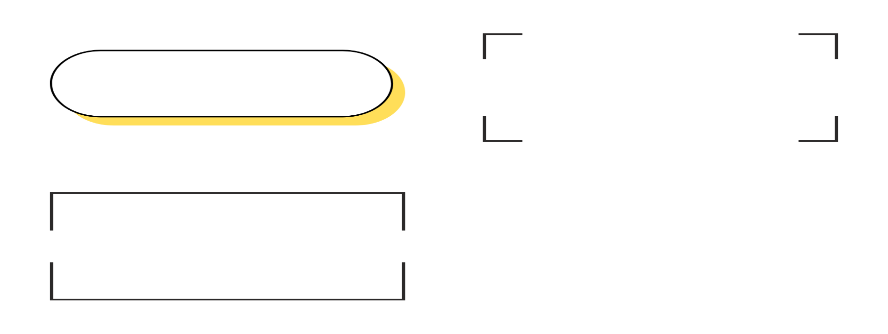

انتهت الأسئلة

النجـاح لعبة الطلاب الأذكياء، أتمنى لكن كل التــوفيق

معلمة المادة: مها الحربي